MALAZGİRT SÜPHAN ANADOLU LİSESİ

………/……. SINIFI REHBERLİK DOSYASI

2022-2023

AÇIKLAMALAR
- Bu sınıf rehberlik dosyası örnek olarak hazırlanmıştır. Temelde dosya içeriğinde olması gereken evraklara ait taslaklar hazırlanmıştır.
- Sınıf rehber öğretmeninin görevleri MEB-Rehberlik ve Psikolojik Danışma Hizmetleri Yönetmeliği madde 23'den alınmıştır.
- Sınıf Rehberlik Planı, ilgili yönetmelik gereği Ekim ayının 2.haftasına kadar sınıf rehber öğretmenlerince hazırlanmalı ve bir örneği Okul PDR Servisine verilmelidir. (Sorgun Ram web sayfasından yaralanılabilinir.)
- Sınıf listesi e-okul üzerinden alınmalıdır.
- Sınıf Risk Haritası en geç Kasım ayında hazırlanacaktır. Bir örneği Okul PDR Servisine verilecektir. Sınıf Risk Haritaları hazırlanırken; E-Okul platformundan, Öğrenci Bilgi Formundan ve Yaşam Pencerem Formundan yararlanılabilir.
- Öğrenci Bilgi Formları her öğrenci için uygulanmalıdır. Bu formlar uygulandıktan sonra sınıf rehber öğretmeni sene başında öğrenci bilgilerini e-okul sistemi üzerinde güncellemelidir. Bir örneği Okul PDR Servisine verilecektir.
- Devamsızlık Takip Listesi e-okuldan veya okul idaresinden alınacaktır.
- Öğrenci Gözlem Kaydı formu ihtiyacı olan ya da gerekli görülen öğrenciler için sınıf rehber öğretmeni tarafından doldurulur.
- Yönlendirme formları sınıf rehber öğretmeni tarafından bir öğrencisini PDR Servisine ya da RAM'a(ram için psikolojik danışman/rehber öğretmen ile birlikte doldurulur) yönlendireceği zaman doldurulur.
- Ev Ziyaret Formu, bir öğrencinin evine ziyarete gidildiğinde sınıf rehber öğretmeni, psikolojik danışman/rehber öğretmen ve okul idaresi tarafından birlikte doldurulur.
- Dönem sonu faaliyet raporları ilgili zamanlarda doldurulmalı ve bir örneği okul rehber öğretmeni/psikolojik danışmanına verilmelidir.
SINIF REHBERLİK DOSYA İÇERİĞİ

Kapak
- Atatürk Portresi
- İstiklal Marşı
- Sınıf Rehber Öğretmen Görevleri
- Yıllık Rehberlik Planı
- Sınıf Risk Haritası
- Sınıf Listesi
- Sınıf Başkan/Başkan Yardımcısı Seçim Tutanağı
- Kulüp Öğrenci Dağılım Listesi
- Öğrenci Bilgi Formu
- Veli Telefon Numaraları
- Devamsızlık Listesi (Aylık)
- Öğrenci Gözlem Formları (Gözlemlemeye İhtiyaç Duyulan Öğrenci İçin)
- Yönlendirme Formu
- Veli Toplantı Tutanakları
- Sınıfta Yapılan Rehberlik Etkinlik Çıktıları (Etkinlik Sonrası Öğrencilerin Kullandığı Dökümanlar)
- Özel Eğitim Ve Kaynaştırma Öğrencisi Varsa Bep Programı
- Dönemlik Faaliyet Raporları
- Pdr Servisi Tarafından Uygulanan Test/Envanter Uygulama Çıktıları

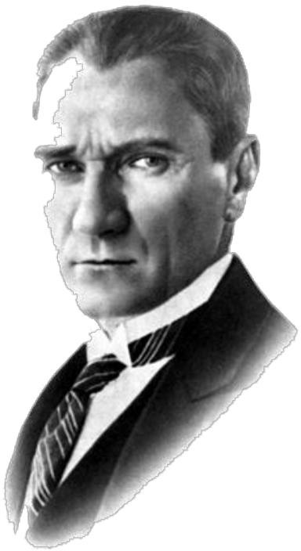

MUSTAFA KEMAL ATATÜRK 1881 - 1938

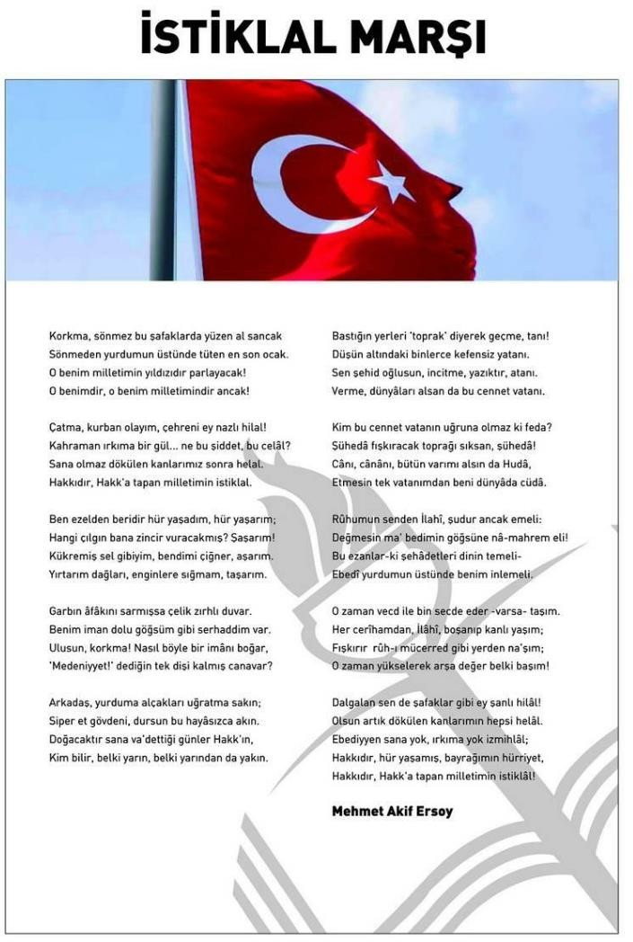

MİLLÎ EĞİTİM BAKANLIĞI
REHBERLİK VE PSİKOLOJİK DANIŞMA HİZMETLERİ YÖNETMELİĞİ

Rehberlik ve psikolojik danışma hizmetleri yürütme komisyonunun görevleri
MADDE 17 – (1) Rehberlik ve psikolojik danışma hizmetleri yürütme komisyonu aşağıdaki görevleri yapar:
a) Eğitim kurumuna ait özel hedeflerin belirlenmesinde görüş bildirir.
b) Rehberlik ve psikolojik danışma servisince hazırlanan okul rehberlik ve psikolojik danışma programını inceler ve görüşlerini bildirir. Programın uygulanması için gerekli önlemleri alarak yürütülecek çalışmaları karara bağlar.
c) Rehberlik ve psikolojik danışma hizmetlerinin yürütülmesi sırasında hizmetlere ilişkin çalışmaları inceler, değerlendirir; ortaya çıkan sorunların çözümüne yönelik önlemleri belirler.
ç) Eğitim ortamında; öğrenciler, aileler, idareciler ve öğretmenler arasında etkili iletişim kurulabilmesi için yapılacak çalışmaları belirler.
d) Yapılacak çalışmalarda ilgili kurum ve kuruluşlar ile iş birliğinin sağlanması için gerekli faaliyetleri planlar.
e) Öğrencilerin sosyal duygusal, akademik ve kariyer gelişimleri ile ilgili yapılacak çalışmalar için görüş bildirir.
f) Okulda gerçekleştirilecek psikososyal destek hizmetlerinin okul rehberlik ve psikolojik danışma programına eklenmesi hususlarında görüş bildirir.
g) İhtiyaç olması durumunda okulda gerçekleştirilecek psikososyal destek hizmetlerinde görev alır. Bu kapsamdaki faaliyetler Bakanlıkça hazırlanan yönerge doğrultusunda yürütülür.

Sınıf rehber öğretmeninin görevleri
MADDE 23 – (1) Sınıf rehber öğretmeni aşağıdaki görevleri yapar:
a) Sınıf rehberlik planını okul rehberlik ve psikolojik danışma programı ile sınıf rehberlik programı çerçevesinde hazırlayarak en geç ekim ayının ikinci haftasında eğitim kurumu müdürüne onaylatır. Sınıf rehberlik planının bir örneğini rehberlik ve psikolojik danışma servisi ile paylaşır. Plan dâhilinde uygulamalarını gerçekleştirir.
b) Sınıf rehberlik programı kapsamındaki etkinlikleri sınıfında uygular.
c) Öğrencilerinin rehberlik ve psikolojik danışma hizmetlerine ilişkin ihtiyaçlarını belirleyerek okul rehberlik ve psikolojik danışma programına yansıtılmak üzere rehberlik ve psikolojik danışma servisine iletir.
ç) Okul rehberlik ve psikolojik danışma programının hedeflerine ilişkin etkinliklerde rehberlik ve psikolojik danışma servisiyle iş birliği yapar.
d) Her yıl kasım ayı içerisinde sınıfında bulunan risk altındaki öğrencilere ait verilerin bir örneğini rehberlik ve psikolojik danışma servisine iletir.
e) Bireyi tanıma tekniklerinden uzmanlık bilgisi gerektirmeyenleri rehber öğretmen/psikolojik danışman ile iş birliği yaparak sınıfında uygular, sonuçlarını rehberlik ve psikolojik danışma servisi ile paylaşır.
f) Sınıfa yeni gelen veya uyum güçlüğü yaşayan öğrencilerin okula uyum sağlamaları sürecinde rehber öğretmen/psikolojik danışman ile iş birliği içerisinde çalışır.
g) Öğrencilerini rehber öğretmen/psikolojik danışman ile iş birliği yaparak ilgi, yetenek, değer, akademik başarı ve kişilik özelliklerine göre öğrenci kulüplerine, seçmeli derslere ve sosyal etkinliklere yöneltir.
ğ) Risk altında olan öğrencileri fark ettiğinde, gerekli desteği almaları için rehberlik ve psikolojik danışma servisini bilgilendirir.
h) Öğrencinin, öğrenme stilini fark etmesine, öğrenme becerilerini geliştirmesine, akademik performansını artırmasına yönelik çalışmalarında rehberlik ve psikolojik danışma servisiyle iş birliği yapar.
ı) Sınıfıyla ilgili yürüttüğü rehberlik çalışmalarına ilişkin raporu her dönem sonunda eğitim kurumu müdürüne sunar.
i) Sınıfında sosyal duygusal, akademik ve kariyer gelişimi açısından desteklenmeye ihtiyaç duyan öğrencileri rehberlik ve psikolojik danışma servisine yönlendirir, öğrencilerin gelişimini desteklemek amacıyla iş birliği yapar.
Eğitim kurumunda rehber öğretmen/psikolojik danışmanın bulunmaması hâlinde öğrenciyi rehberlik ve araştırma merkezine yönlendirir.
j) Eğitim kurumu müdürünün vereceği rehberlik hizmetleri ile ilgili diğer görevleri yapar.

Diğer öğretmenler
MADDE 24 – (1) Sınıf rehber öğretmenliği görevi olmayan öğretmenler, gerektiğinde rehberlik ve psikolojik danışma servisinin planlaması doğrultusunda rehberlik çalışmalarına destek sağlar.
(2) Okul rehberlik ve psikolojik danışma programının hedeflerine ilişkin etkinliklerde rehberlik ve psikolojik danışma servisiyle iş birliği yapar.
(3) Sınıfında sosyal duygusal, akademik ve kariyer gelişimi açısından desteklenmeye ihtiyaç duyan öğrencileri sınıf rehber öğretmeni ile iş birliği içerisinde rehberlik ve psikolojik danışma servisine yönlendirir. Eğitim kurumunda rehber öğretmen/psikolojik danışmanın bulunmaması halinde öğrenciyi rehberlik ve araştırma merkezine yönlendirir.
(4) Eğitim kurumu müdürünün vereceği rehberlik hizmetleri ile ilgili diğer görevleri yapar

2022-2023 EĞİTİM-ÖĞRETİM YILI

MALAZGİRT SÜPHAN ANADOLU LİSESİ

SINIF BAŞKAN/BAŞKAN YRD. SEÇİM TUTANAĞIDIR.

Okulumuz …./…. Sınıfı öğrencileri arasında sınıf başkanlığı/başkan yardımcılığı seçimi
………… günü ... : … ve … : … saatleri arasında gerçekleştirilmiştir. 1’Nolu sınıf seçim sandığı sınıf öğrencileri önünde, sınıf öğretmeni tarafından açılarak sayım gerçekleştirilmiştir.

( ) oy kullanışmıştır.

Oyların sayımı yapılarak, oy dökümü aşağıdaki gibi listelenmiştir.

S.N. | Aday Adı-Soyadı | Numarası | Aldığı Oy | Yazıyla
1
2
3
4
5
6
7
8
9
10

Sınıf Başkanı: ………………………………………………….
Sınıf Başkan Yardımcısı: …………………………………………………… seçilmiştir.

………………………………...
…../…. Sınıf Rehber Öğretmeni

ÖĞRENCİ BİLGİ FORMU
ÖĞRENCİ BİLGİLERİ |  | VELİ BİLGİLERİ
T.C. Kimlik No(Öğrencinin) |  | Velisi Kim?
Sınıfı |  | Veli Adı Soyadı
No |  | T.C. Kimlik No
Adı Soyadı |  | Sms No(Cep)
Doğum Yeri |  | BABA BİLGİLERİ
Doğum Tarihi |  | Adı Soyadı
Kan Grubu |  | Mesleği
GENEL BİLGİLER |  | Öğrenim Durumu
Öğrenci; |  | Sağ/Ölü
Kiminle oturuyorsunuz? |  | Birlikte/Ayrı
Eviniz kira mı? |  | Sürekli Hastalığı
Kendi odanız var mı? |  | Engel Durumu
Okula nasıl geliyorsunuz? |  | Cep Telefonu
Bir işte çalışıyor musunuz? |  | İş Telefonu
Aile dışında evinizde kalan var mı? |  | ANNE BİLGİLERİ
Boyunuz-kilonuz |  | Adı Soyadı
Ders dışı faaliyetleriniz nelerdir? |  | Mesleği
Şehit çocuğu |  | Öğrenim Durumu
Gazi çocuğu |  | Sağ/Ölü
Hangi okuldan geldiniz? |  | Birlikte/Ayrı
Gündüzlü-pansiyonlu-taşımalı? |  | Sürekli Hastalığı
Kendinize ait teknolojik aletiniz var mı ? Varsa günde ne kadar süre kullanırsınız ? |  | Engel Durumu
Herhangi bir yerden maddi yardım alıyor musunuz? |  | Cep Telefonu
Yardım alıyorsanız nerden aldığınızı belirtiniz. |  | İş Telefonu
 |  | VELİ DIŞINDA ULAŞILACAK KİŞİ
Aile Gelir Durumu; (Çok İyi, Çok Kötü,Düşük,İyi,Orta)  Toplam aylık gelir |  | Ad-Soyad( Yakınlık) | Telefon
Geçirdiğiniz kaza var mı? |  | EV ADRESİ  Mahalle/Köy:  No:  İl/ilçe:
Geçirdiğiniz ameliyat var mı? Varsa nedir? |  | KARDEŞ BİLGİLERİ
Kullandığınız protez var mı? Varsa nedir? |  | Kaç kardeşsiniz ?
Geçirdiğiniz hastalık var mı? Varsa nedir? |  | Ailenizin kaçıncı çocuğusunuz ?
Sürekli Hastalığınız var mı? Varsa nedir? |  | Okula giden kardeş sayınız ?
Sürekli Kullandığınız İlaç var mı? Varsa nedir?
Hala etkisi altında olduğunuz bir olay yaşadınız mı ? Yaşamışsanız açıklayınız.

KULLANIM AMACI: Öğrencinin ailesi ve kendisi hakkındaki temel bilgileri almak ve varsa hangi risk grubunda olduğunu belirlemek amacıyla kullanılır.

KİMLER KULLANIR? Sınıf rehber öğretmenleri tarafından kullanılır.

DİKKAT EDİLECEK HUSUSLAR?
- Sınıf rehber öğretmeni, Öğrenci Bilgi Formundaki bilgilere göre öğrencinin e-okul bilgilerini günceller.
- Öğrencinin risk altında olduğu belirlenirse önleyici ve koruyucu çalışmalar yapılır.
- Her eğitim öğretim yılı başında güncellenir.
- Her bir “Öğrenci Bilgi Formu”nun muhafazasında gizliliğe dikkat edilir ve bu konuda sınıf rehber öğretmeni bilgilendirilir.
- Öğrenci bilgi formu, okul ve sınıf risk haritasının oluşturulmasında veri sağlar.
- Bir örneği sınıf rehber öğretmeninde olacak şekilde rehberlik servisinde her öğrencinin kişisel dosyasında sak- lanır.

ÖZEL EĞİTİM VE REHBERLİK HİZMETLERİ GENEL MÜDÜRLÜĞÜ
B.K.G.4.c.

Tarih:

Adın Soyadın Sınıfın/Numaran
Değerli öğrencim; Seni yakından tanımak istiyorum. Seni ve yaşadıklarını önemsiyorum. Bunun için
hazırladığım soruları içtenlikle cevaplamanı bekliyorum.

Sana kim olduğunu sorsam nasıl cevaplarsın?
Ailenle ilgili neler söyleyebilirsin?
Seni en çok etkileyen olayları benimle paylaşır mısın? (Korktuğun, sevindiğin, şaşırdığın, üzüldüğün gibi…)
Bana arkadaşlarını anlatır mısın?
Gelecek ile ilgili planlarını yazabilir misin?
Benimle paylaşmak istediğin başka neler var?

KULLANIM AMACI: Otobiyografi tekniğiyle hazırlanmıştır. Bireylerin kendileri ve yaşamları hakkındaki yorum ve değerlendirmelerinin yazılı olarak istendiği durumlarda kullanılır.
UYGULAYICI: Sınıf rehber öğretmenleri ve rehberlik öğretmeni tarafından uygulanabilir.
HEDEF KİTLE: Yazılı olarak kendini ifade edebilen tüm öğrencilere uygulanabilir.

UYGULAMA SÜRECİ: Bireysel ya da grup olarak uygulanabilir. Uygulama süreci öncesinde öğrencilere yazılanların gizli tutulacağı ifade edilir. Uygulamayı yapan sınıf rehber öğretmeni ise uzmanlık gerektiren durumlarla karşılaştığında öğrenciyi rehberlik öğretmenine yönlendirir.
DEĞERLENDİRME VE YORUMLAMA: Yorumlama açısından objektif ölçütler bulunmamakla birlikte, yorumlarken metinden edinilen genel izlenim, metinde yer verilen veya yer verilmeyen olay ve kişiler, metnin uzunluğu, kısalığı, anlatımdaki özen ve tutum, metindeki tutarsızlıklar dikkate alınır. Diğer bireyi tanıma teknikleri sonuçları ile birlikte değerlendirilir.

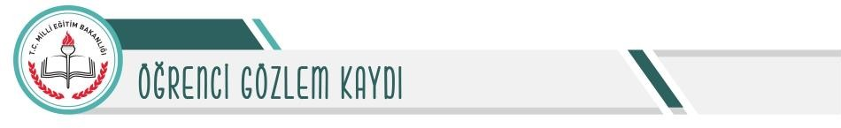

Tarih:

Adı Soyadı:
Yaşı/Cinsiyeti:
Okulu:
Sınıfı/Okul Numarası:
Sınıf/Şube Rehber Öğretmenin Adı Soyadı:
Gözlem Yapılan Yer:
Gözlem Yapılan Tarih/Saat:
Gözlem Süresi:
Gözlem Yapılacak Davranış:
Gözlem Sürecinin Planlaması (Davra- nışın Nerede, Ne Zaman, Ne Sıklıkta vs. Gözlemleneceği):
Öğretmenin Gözlemleri:
Gözlem Sürecinin Değerlendirilmesi:
Sonuç ve Öneriler:

Gözlemi Yapan Öğretmenin; Adı-Soyadı
B.G.G.7.c
Ünvanı İmza

ÖZEL EĞİTİM VE REHBERLİK HİZMETLERİ GENEL MÜDÜRLÜ

KULLANIM AMACI: Öğrencinin eğitim ortamındaki ilgi, yetenek, kişilik özellikleri, akademik başarısı, gelişimi, tutumları, davranış problemleri vb. özelliklerini daha yakından takip edebilmek ve tanımak amacıyla kullanılır. Formlar belli zaman aralıklarında toplu halde değerlendirilir. Sık gözlemlenen özellik ve davranışlar tespit edilerek rehberlik çalışmalarının planlanmasında kullanılabilir.
Öğrenci, veli ve öğretmen görüşmelerinde öğrenciyle ilgili ihtiyaç duyulan konularda yeterli bilgi alınamadığı düşünüldüğünde ya da ikinci bir bakış açısına ihtiyaç duyulduğunda da kullanılabilir.
Genellikle okul öncesi ve ilkokul kademesindeki öğrenciler için kullanılmakla birlikte diğer kademelerdeki öğren- ciler için de kullanılabilir.

KİM LER KUL LA N IR? Gözlem yapan yönetici ve öğretmenler tarafından doldurulup okul rehberlik servisince arşivlenir. Okulda rehberlik öğretmeni bulunmadığı durumlarda kayıtlar sorumlu müd ür yardımcısı tarafından dosyalanır.

DİKKAT EDİLECEK HUSUSLAR:
- Hangi davranışın gözlemleneceği öğretmen/rehberlik öğretmeni tarafından açık olarak belirlenir.
- Gözlemlenen öğrencinin gözlemlendiğinin farkına varmaması için form öğrencinin bulunmadığı bir ortamda doldurulur.
- Gözlemin yansız olabilmesi için kişisel görüş ve yorumlara yer verilmemelidir.
- Gözle m sonucunda elde edilen bilgiler öğrenciyi bütün olarak değerlendirmek için yeterli değildir. Gözle m sonuçları; Öğrenci Bilgi Formu, Öğrenci Gör üş me F ormu, Aile Bilgi Formu, kullanılan diğer bireyi tanıma teknikleri, öğretmen ve akran gözlemi ile birlikte ele alınarak çalışmalar planlanır.

ÖZEL EĞİTİM VE REHBERLİK HİZMETLERİ GENEL MÜDÜRLÜĞÜ
B.G.G.7.c

Öğrencinin Adı Soyadı: |  | Tarih:
Sınıfı: |  | Numarası:

Öğrencinin rehberlik servisine yönlendirilme nedeni:
Öğrenciyle ilgili gözlem ve düşünceler:
Öğrenciyle ilgili edinilen diğer bilgiler:
Yönlendirmeye neden olan durumla ilgili yapılan çalışmalar:
Yönlendiren; Ad-Soyad
Unvan İmza

*Bu form sınıf rehber öğretmeni tarafından doldurulabileceği gibi branş öğretmenleri tarafından da doldurularak rehberlik servisine yönlen- dirme yapılabilir.
S.Y.3.a

ÖZEL EĞİTİM VE REHBERLİK HİZMETLERİ GENEL MÜDÜRLÜĞÜ

KULLANIM AM ACI: Sınıf/şube rehber öğretmenleri tarafından okul rehberlik öğretmeninin uzmanlığına ihtiyaç duyulduğunda rehberlik servisine öğrencileri yönlendirmek amacıyla kullanılır.

KİMLER KULLANIR? Sınıf rehber öğretmenleri veya branş öğretmenleri tarafından doldurulur.

DİKKAT EDİLECEK HUSUSLAR
- Öğrenci rehberlik servisine yönlendirilmeden önce sınıf şube rehber öğretmeninin mesleki formasyonu dahi- lindeki çalışmaları yapmış olması gerekmektedir.
- Sınıf şube rehber öğretmeninin öğrencinin destek almasını istediği konu ile ilgili yaptığı çalışmaları ayrıntılı ola- rak anlatması, rehberlik servisi tarafından verilecek hizmetin niteliğini arttıracaktır.
- Form eksiksiz olarak doldurulur.
- Formdan edinilen bilgiler doğrultusunda rehberlik öğretmeni öğrenciyle görüşür.
- Yönlendirme nedenine bağlı olarak öğrenciyle öncelikle bireysel görüşme yapılır. Öğrenciyle ilk kez görüşüle- cekse Öğrenci Ön Görüşme Formu doldurulur.
- Ön Görüş me Formu, yönlendirme nedeni ve bireysel görüşmeden edinilen bilgilere göre öğretmen ve/veya aileyle de görüşülerek öğrencinin bütünsel olarak değerlendirilmesi sağlanır. Öğrenci okulda açılması planla- nan girişkenlik, çatışma çözme, yaşam becerileri, öfke yönetimi gibi psikoeğitsel gruplara dahil edilir.
- Bu form öğrenci dosyasında saklanır.

ÖZEL EĞİTİM VE REHBERLİK HİZMETLERİ GENEL MÜDÜRLÜĞÜ
S.Y.3.a

Tarih:

Öğrenci Bilgileri
Öğrencinin Adı Soyadı: |  |  |  |  |  |  | Doğum Yeri ve Tarihi:
T.C. Kimlik No: |  |  |  |  |  |  | Cinsiyeti:
Veli Adı Soyadı: |  |  |  |  |  |  | Veli İletişim Bilgisi/Tel.:
Devam Ettiği Okul ve Sınıfı: |  |  |  |  |  |  | Okul Değişikliği Var | Mı? | ( ) Evet ( ) Hayır
Okul Başarısı: |  |  |  |  |  |  | Sınıf Tekrarı Var Mı? |  | ( ) Evet ( ) Hayır
Okula Devam Durumu: |  |  |  |  |  |  | Varsa Tıbbi Tanı:
Okula Ve Öğretmenlerine Karşı Tutumu: |  |  |  |  |  |  | Daha Önce Psikolojik Destek Aldı Mı? ( ) Evet ( ) Hayır
Öğrenciye İlişkin Gözlemler* |  |  |  |  |  |  | Varsa Davranış Problemleri
1 | Göz kontağı kurar. |  | 0 | 1 | 2 | 3 | ( ) Altını ıslatma |  | ( ) Saldırganlık
2 | Konuşmayı başlatır ve sürdürür. |  | 0 | 1 | 2 | 3 | ( ) P armak e mme |  | ( ) Küfürlü konuşma
3 | Duygu ve düşüncelerini ifade eder. |  | 0 | 1 | 2 | 3 | ( ) Tırnak yeme |  | ( ) Öfke kontrolünde zorluk
4 | Etkin dinler ve geribildirim verir. |  | 0 | 1 | 2 | 3 | ( ) Zorbalık |  | ( ) Takıntılı davranışlar
5 | Empatik beceriye sahiptir. |  | 0 | 1 | 2 | 3 | ( ) Yalan söyleme |  | ( ) Kardeş kıskançlığı
6 | Sağlıklı arkadaşlık ilişkileri kurar. |  | 0 | 1 | 2 | 3 | ( ) İzinsiz Alma |  | ( ) Okul Korkusu
7 | Sosyal etkinliklere katılır. |  | 0 | 1 | 2 | 3 | Varsa Riskli Davranışları
8 | Hayır diyebilir (reddetme becerisi) |  | 0 | 1 | 2 | 3 | ( ) İntihar düşünceleri
9 | İşbirliği yapar. |  | 0 | 1 | 2 | 3 | ( ) İntihar girişimi
10 | Bağımsız hareket eder. |  | 0 | 1 | 2 | 3 | ( ) Okuldan kaçma
11 | Hakkını arar. |  | 0 | 1 | 2 | 3 | ( ) Evden kaçma
12 | Okul kurallarına uyar. |  | 0 | 1 | 2 | 3 | ( ) Sigara kullanımı
13 | Kendine güvenir. |  | 0 | 1 | 2 | 3 | ( ) Alkol kullanımı
14 | Neşelidir. |  | 0 | 1 | 2 | 3 | ( ) Uyuşturucu kullanımı
15 | Girişkendir. |  | 0 | 1 | 2 | 3 | ( ) İstismar öyküsü
16 | Uyumludur. |  | 0 | 1 | 2 | 3 | ( ) Cinsel davranış bozukluğu
17 | Sakindir. |  | 0 | 1 | 2 | 3 | ( ) Riskli arkadaşlık ilişkileri
Diğer…. |  |  |  |  |  |  | ( ) Kesici-delici alet taşıma
 | erlik ve Araştırma Merkezine Gönderme |  | Nedeni:
 | eme Yönelik Olarak Okulda Yapılan Çalışmalar (Detaylı bir şekilde |  |  |  |  |  |  | ulacaktır)
 | eme Yönelik Olarak İş birliği Yapılan Kişi ve |  |  | Kurumlar
Sınıf/Şube Öğretmeni  ..…./……/…… Adı Soyadı İmza |  | Okul Rehberlik Öğretmeni  ..…./……/…… Adı Soyadı İmza |  |  |  |  |  | Okul Müdürü  …./……/…… Adı Soyadı İmza
*Bu bölümdeki her madde için öğrencide o davranış veya özellik hiç yoksa (0), nadiren varsa (1), çoğunlukla varsa (2), tam olarak varsa (3) işaretlenecektir.
S.Y.2.a

ÖZEL EĞİTİM VE REHBERLİK HİZMETLERİ GENEL MÜDÜRLÜĞÜ

KULLANIM AM ACI: Rehberlik ve araştırma merkezlerinin rehberlik ve psikolojik danışma bölümlerine öğrenci yönlendirmek için kullanılır.

KİM KULLANIR? Sınıf/şube öğretmeni ve/veya rehberlik öğretmeni tarafından doldurulur.

DİKKAT EDİLECEK HUSUSLAR
- Öğrenci yönlendirilme den önce, konuyla ilgili olarak sınıf/şube öğretmeni ve okul rehberlik öğretmeninin mesleki formasyonu dahilindeki çalışmaları yapmış olması gerekmektedir.
- Sınıf/şube öğretmeni ve okul rehberlik öğretmeninin destek alınmasını istediği konu ile ilgili yaptığı çalışmaları ayrıntılı olarak anlatması verilecek hizmetin niteliğini artıracaktır.
- Öğrenci ile ilgili bilgiler eksiksiz olarak doldurulur. 4- Form, kapalı zarf içerisinde gönderilir.
5- Bir örneği öğrencinin dosyasında saklanır.

ÖZEL EĞİTİM VE REHBERLİK HİZMETLERİ GENEL MÜDÜRLÜĞÜ
S.Y.2.a

